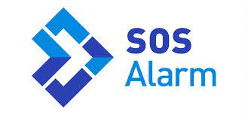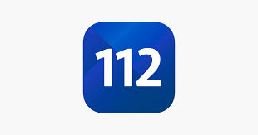

PLATS FÖR BILD PÅ BARNET
Ta bort den här textrutan och bifoga istället en bild på barnet.
Namn:
Personnummer:
Diagnos:
Innebär i NAMN fall bland annat att han inte förstår socialt sampel, inte kommunicerar verbalt och har bristande kommunikation även via bildstöd/talapparat. Samt saknar konsekvenstänk och förståelse för eventuella faror.

Autistisk, icke verbal & rymningsbenägen
- Får ej lämnas obevakad!

Övrigt: Använd korta enkla meningar när du kommunicerar med NAMN, vi vet inte hur mycket/lite han förstår. Han har inga problem med närhet, gillar att sitta i knät, kramas och bli kliad. Han dricker endast vatten och äter ca fyra livsmedel (Sempers fullkornsgröt från 1år, Nestles barnmatsburk Potatismos och lax 6mån, Smörgåsrån fullkorn utan något på - som ges två och två, Sempers grötklämmis med smak av jordgubb och banan).

ICE 1:
ICE 1:
ICE 2:
ICE 3:
ICE 4:
ICE 5:

